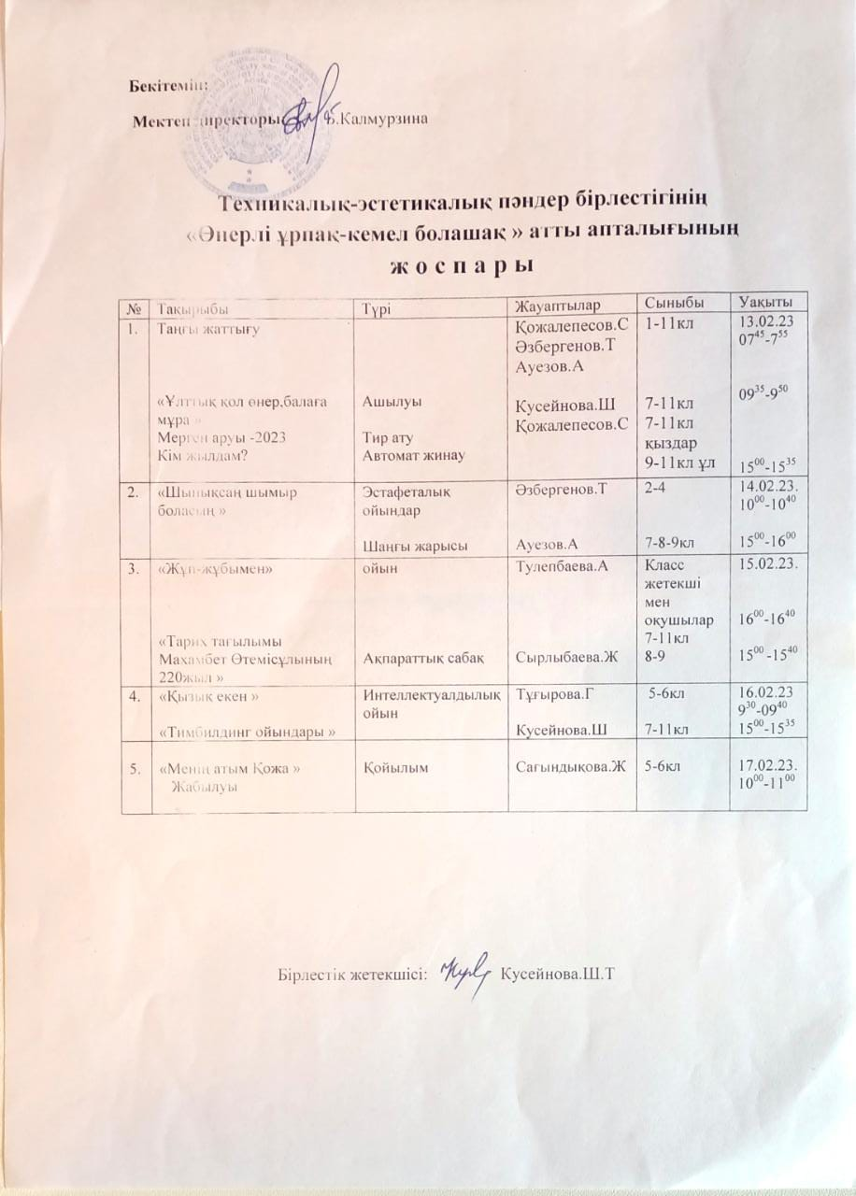

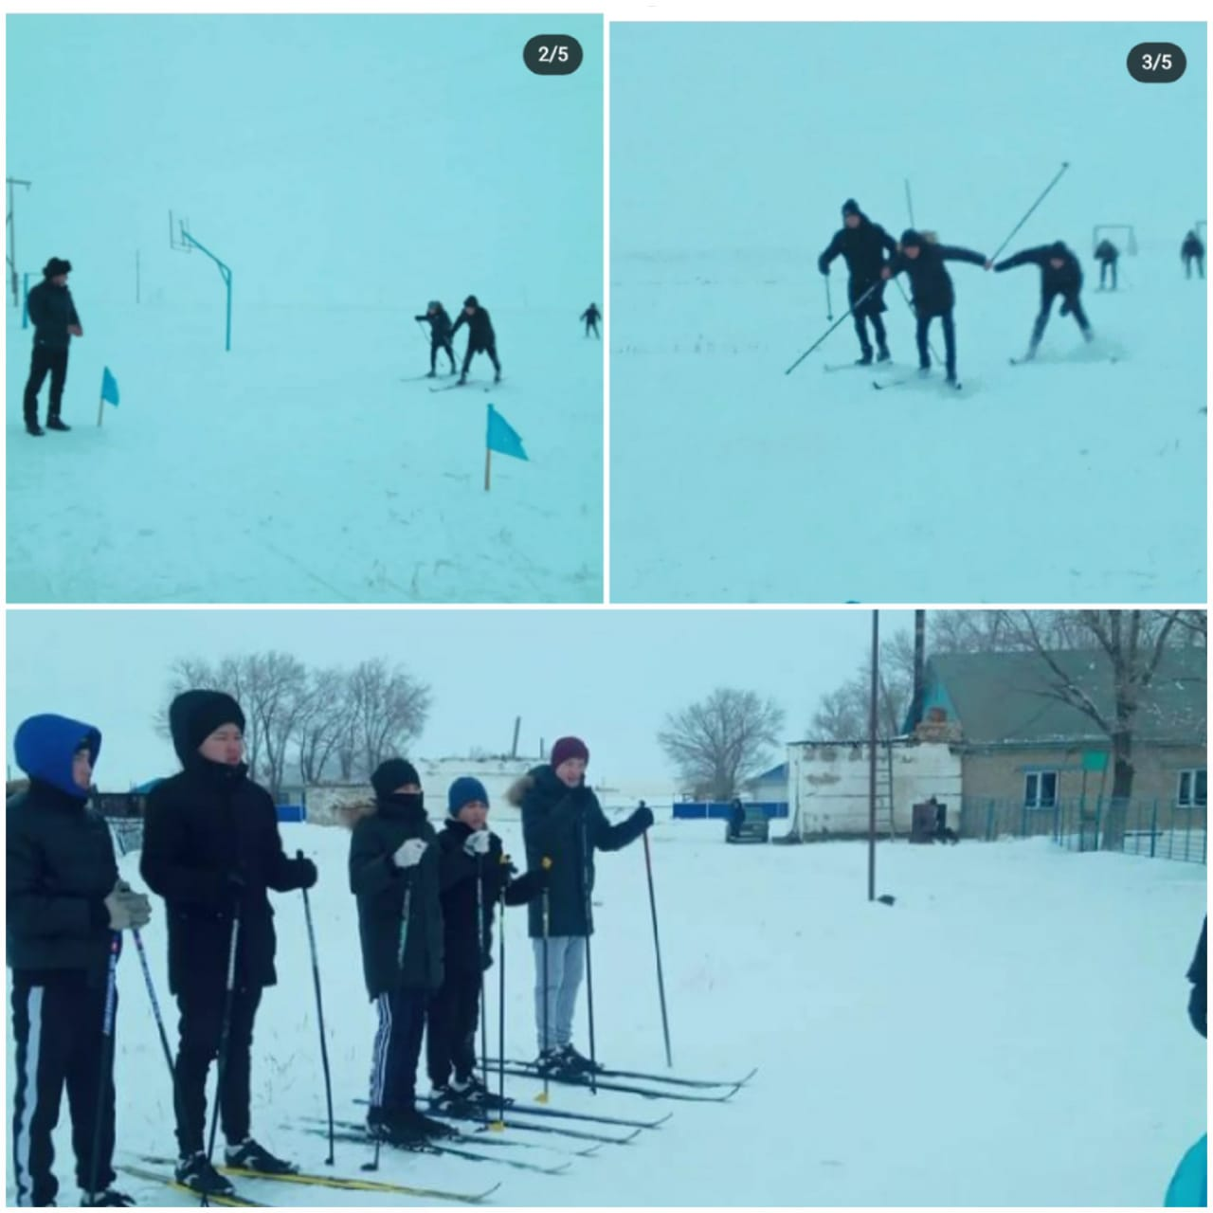

Техникалық-эстетикалық бірлестігінің апталығында денешынықтыру және алғашқы әскери дайындық пәндерінен 7-9 класс ер балаларына арналған «Шаңғы», «Кім жылдам »9-11 класс ер балаларына арналған автомат жинау, «Мерген ару-2023» 7-11 класс қызбалаларына арналған тир ату жарыстары өткізілді.

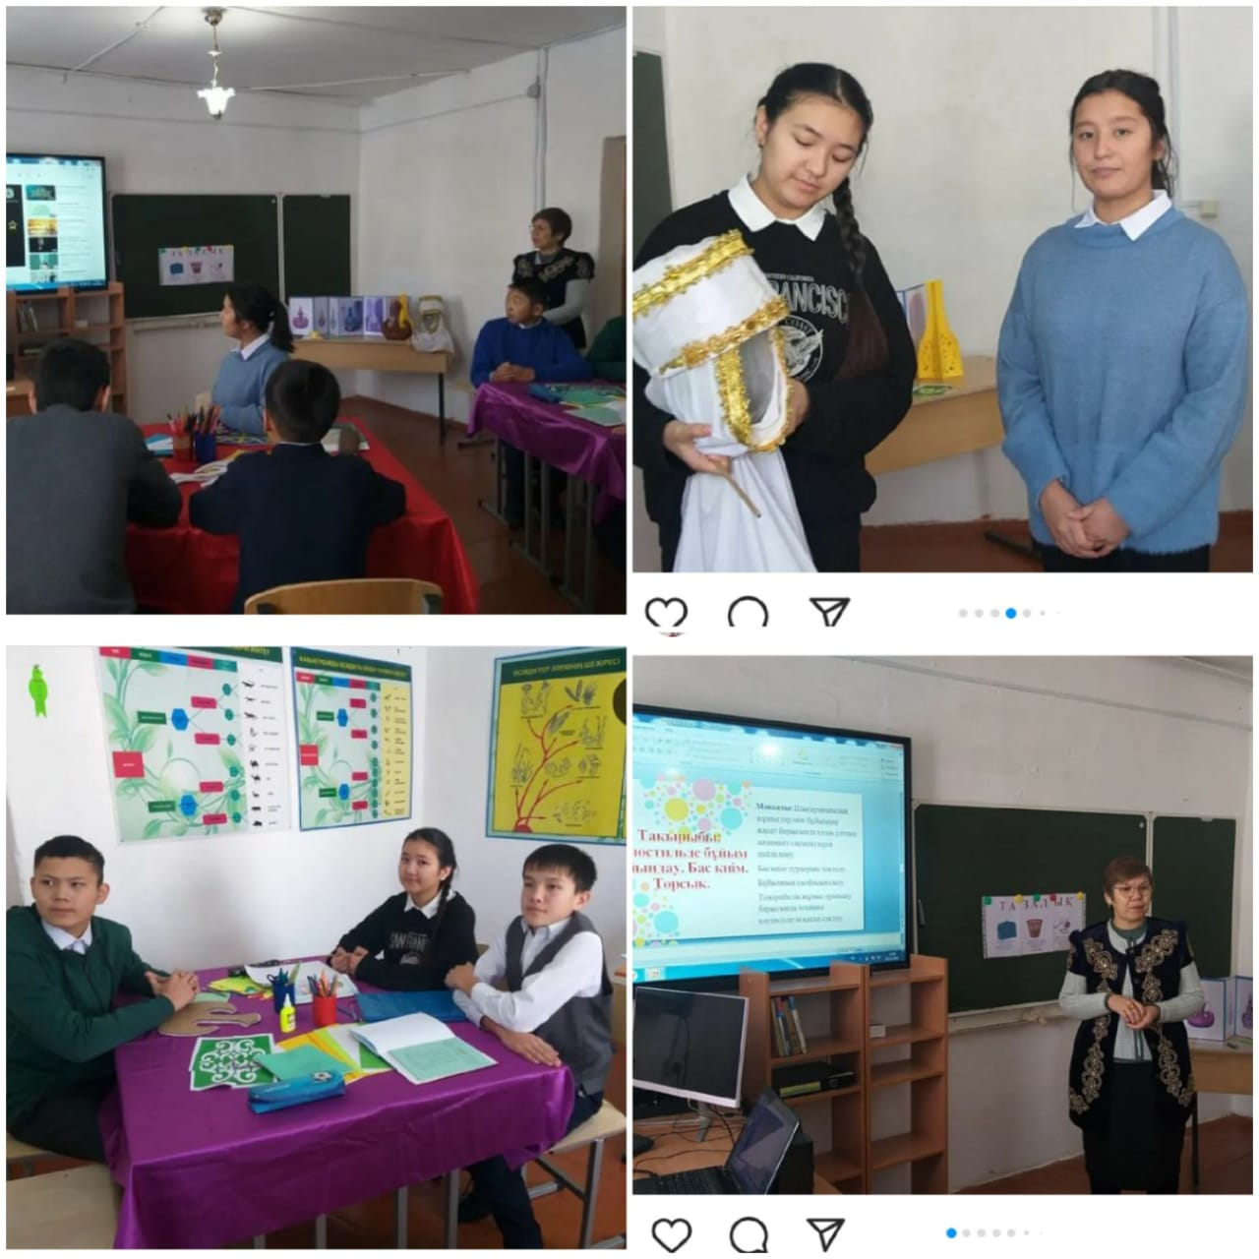

Көркем еңбек пәнінен 8-класқа «Этностильде бұйым дайындау (бас киім,камзол) Материалды өңдеу» тақырыбында Lesson Study өтті. Көркем еңбек пәнінің мұғалімі Бертілеуова .Л өткізді.

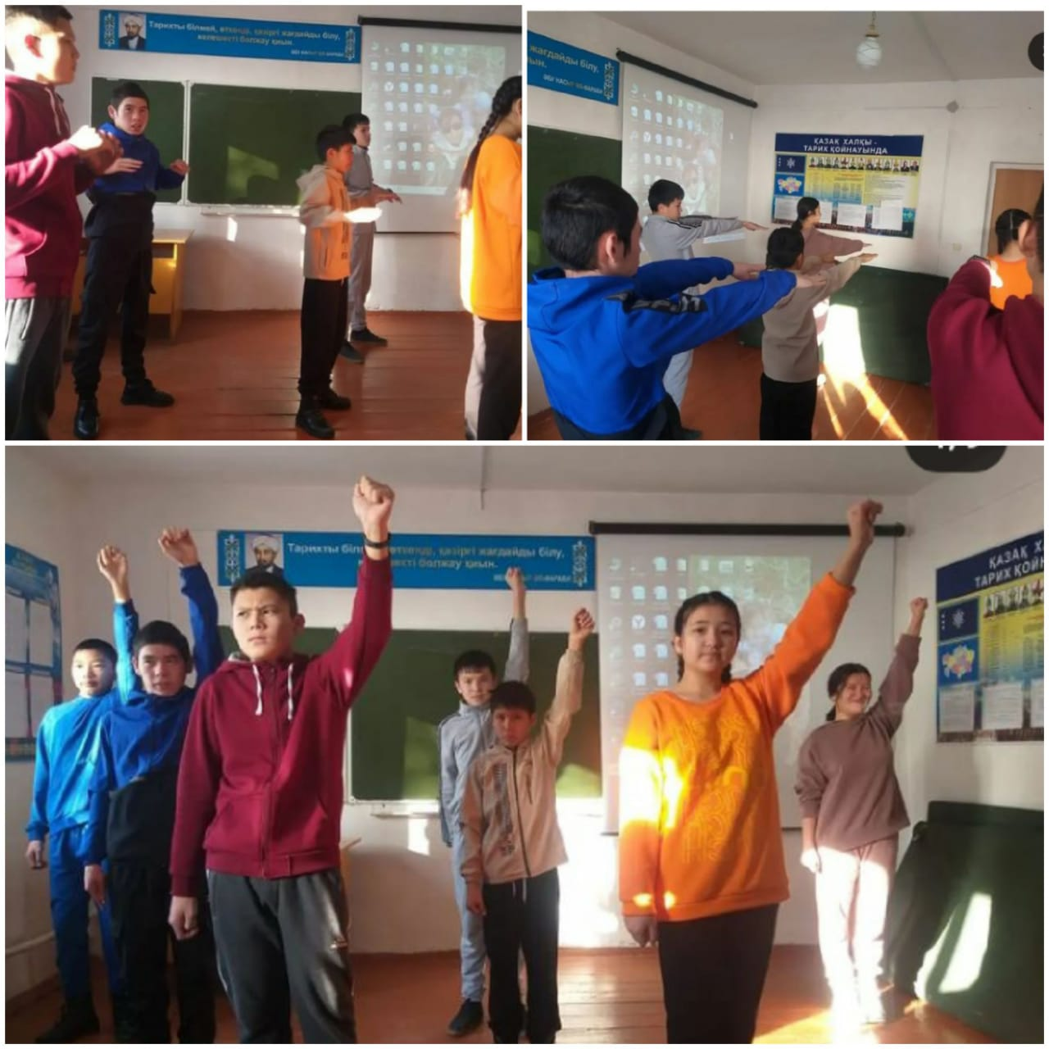

«Топта гимнастикалық жаттығулар тізбегін құру және бағалау. » (топта домалау,секіру, және т.б жаттығуларын жасау) тақырыбында Lesson Study өтті. Денешынықтыру пәнінің мұғалімі Ауезов.А өткізді.

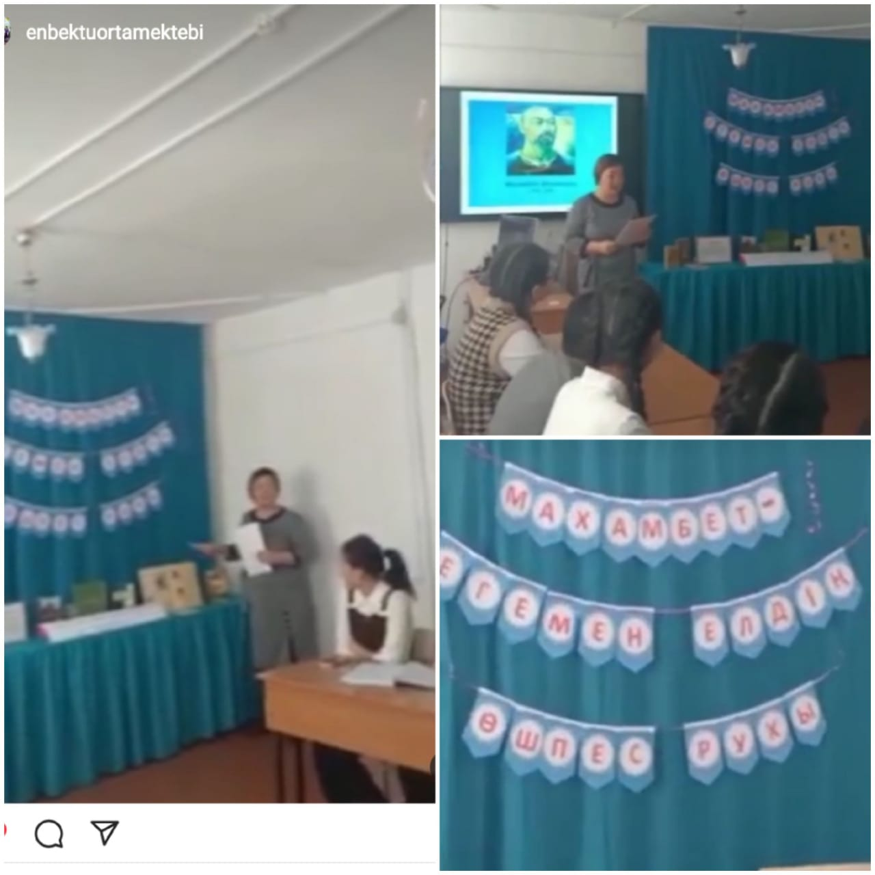

«Оқуға құштар мектеп» жобасы аясында биыл туғанына 220 жыл толғалы отрған Махамбет Өтемісұлының шығармашылына орай «Махамбет –егемен елдің өшпес рухы » тақырыбында жоғары сынып оқушылары арасында ақпараттық танымдық кеш өткізілді.

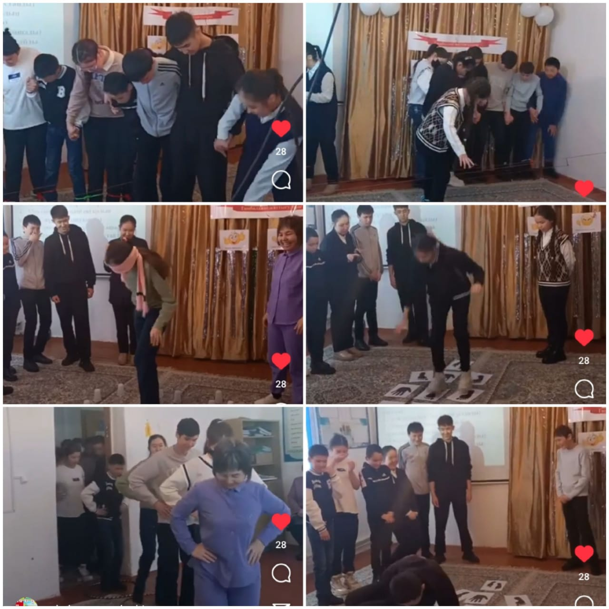

Оқушыларды ұйымшылдыққа баулу.Өздерін еркін ұстауға ,әртүрлі ситуациялардан,кедергілерден өтуге көмектесу мақсатында 7-11 класс оқушыларына «Тимбилдинг» ойындары ойнатылды.

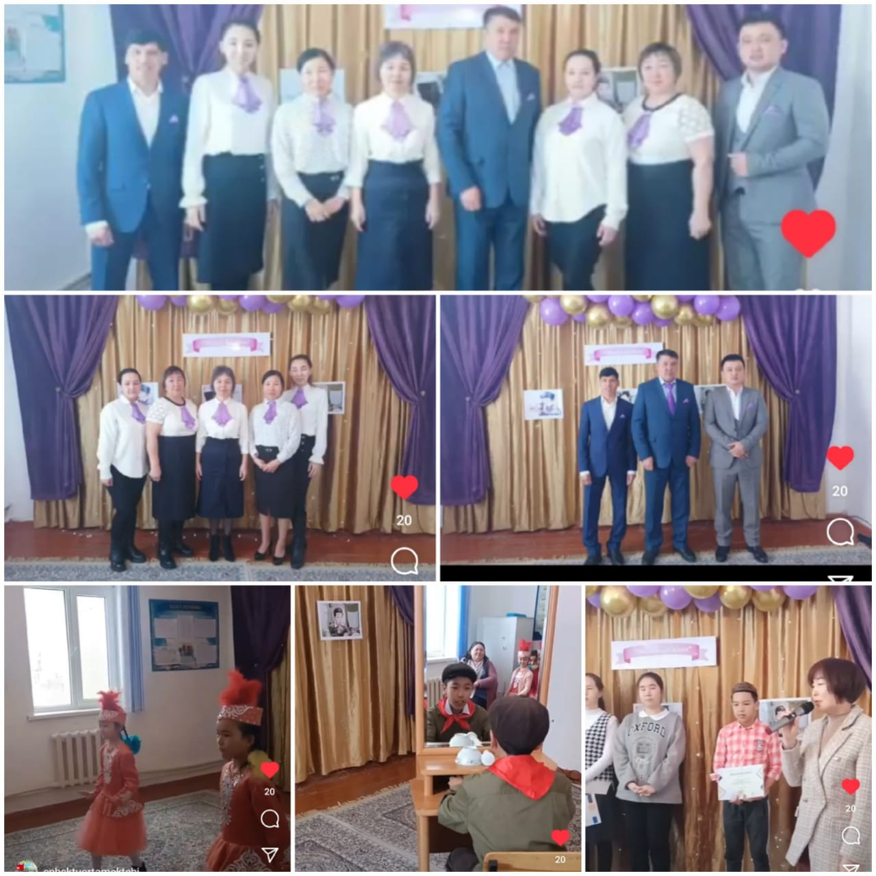

Техникалық-эстетикалық бірлестігі апталығының жабылу кешінде 6-кластан құрылған «Шабыт» театрының «Менің атым Қожа» комедиалық қойылымын тамашаладық.Бірлестік жетекшісі апталықта белсенді болған оқушыларды жетістіктермен марапаттады.

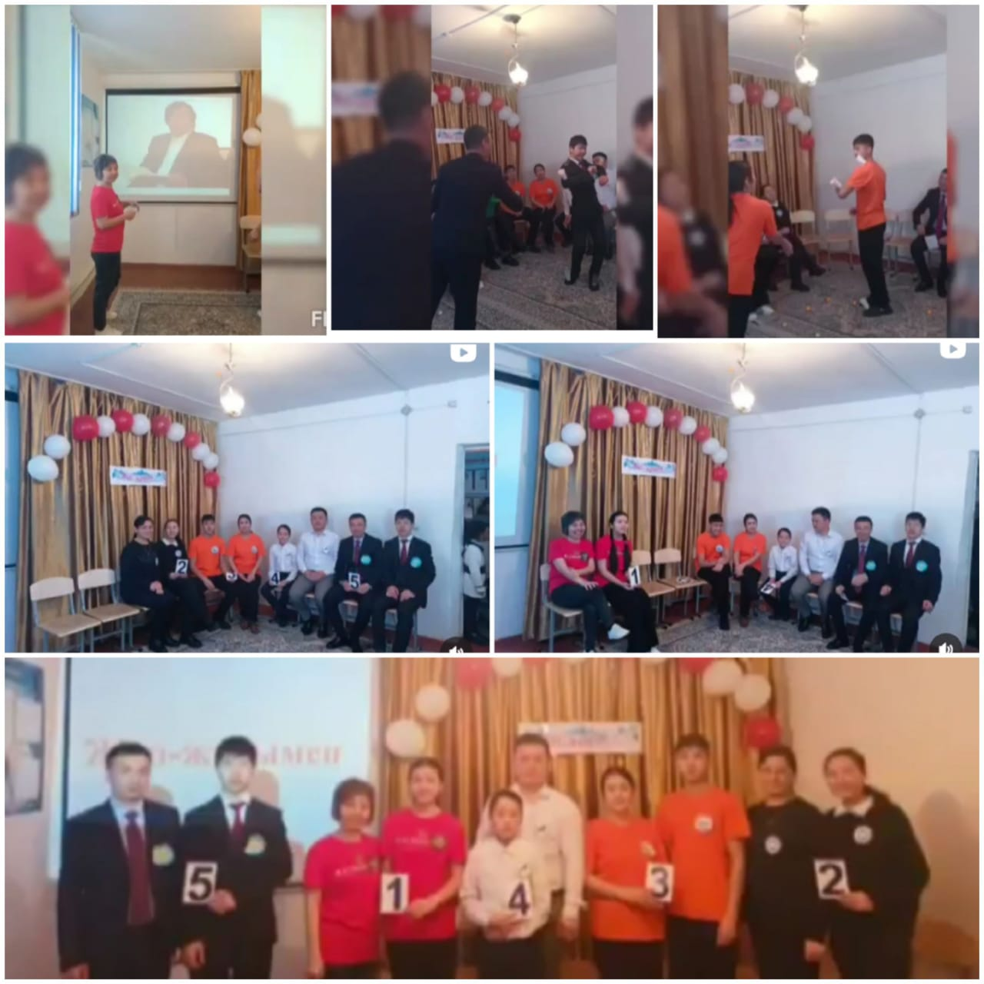

Техникалық-эстетикалық бірлестігі апталығында 7-11 класс жетекшісі мен оқушысына арналған «Жұп-жұбымен»ойыны өткізілді. Мақсаты: Оқушы мен класс жетекшінің қарым-қатынасын нығайту.

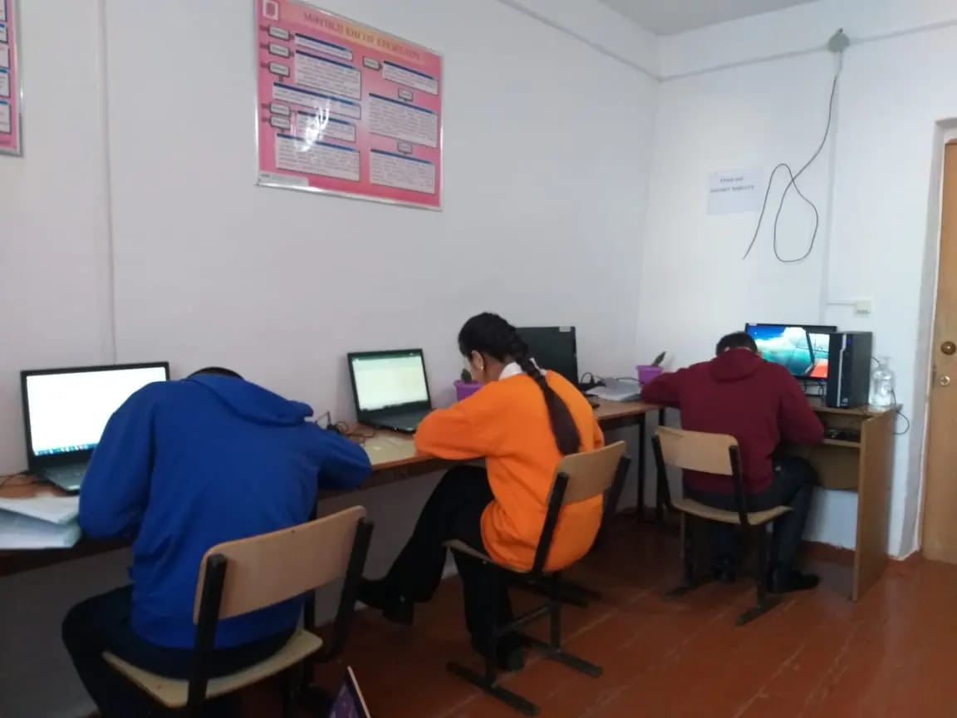 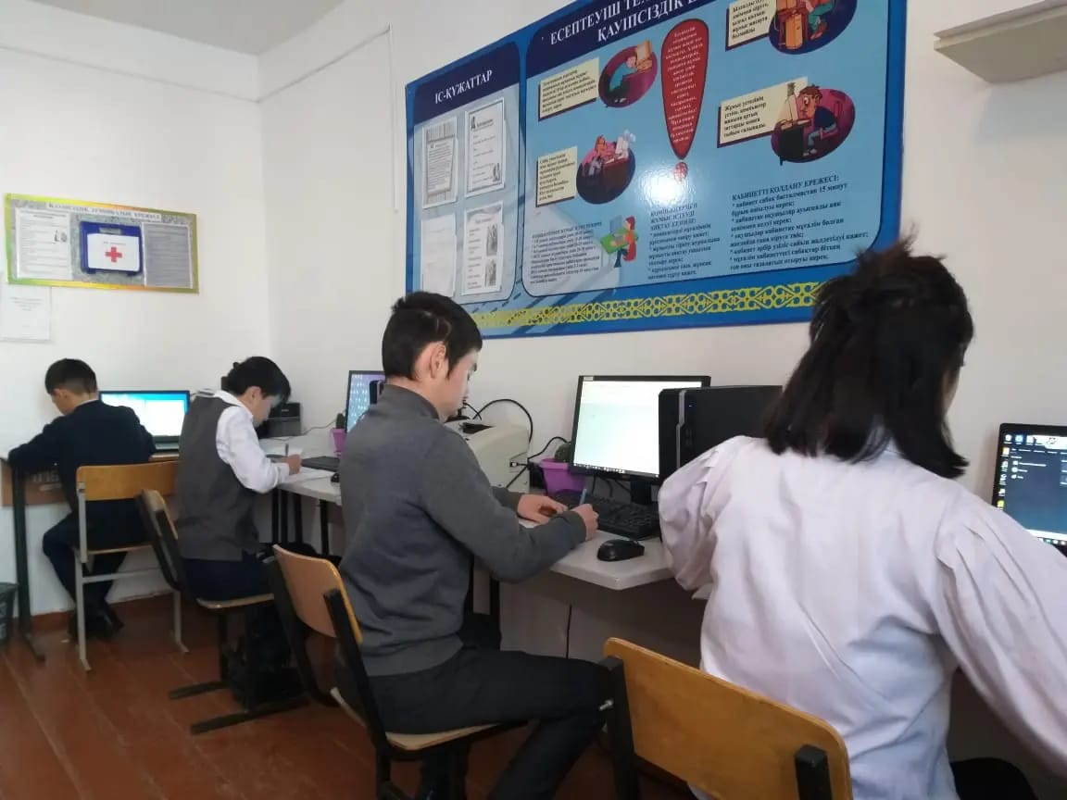

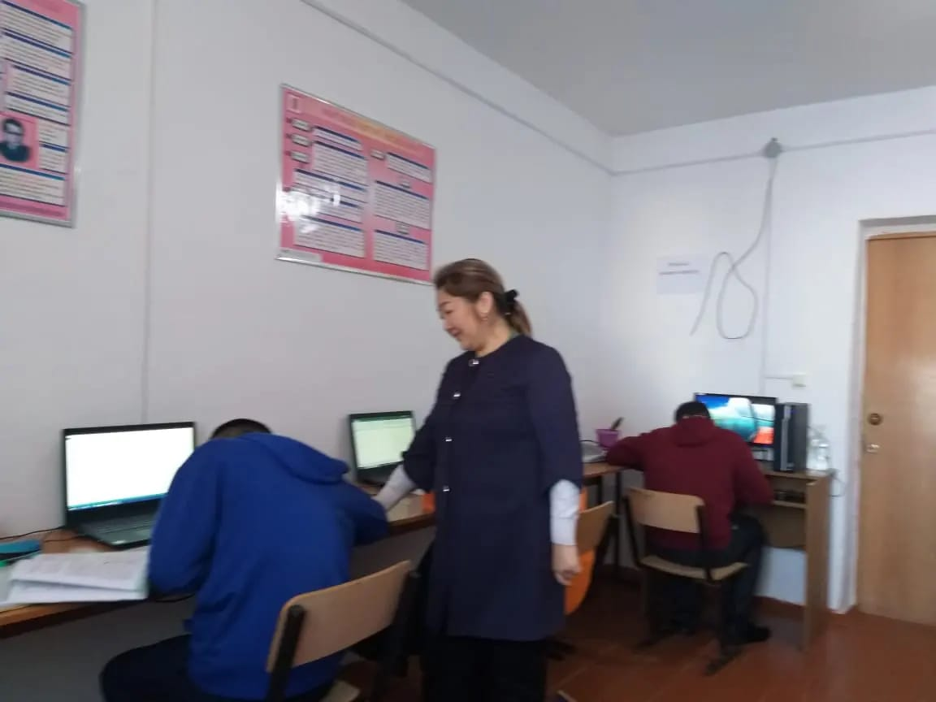

Информатика пәнінен 8-класқа «Қолжетімді ақпараттың негізінде мәліметтерді талдау» тақырыбында Lesson Study өтті. Информатика пәнінің мұғалімі Жұбатқанова.Д өткізді.